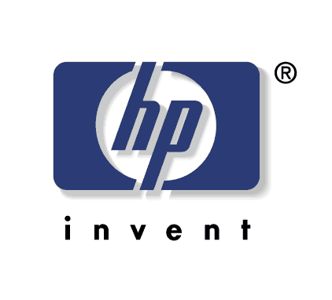

Postupak uklanjanja slovenskog jezika sa sučelja.

Postoje 2 rjesenja.

Prvo rjesenje je brzo i relativno jednostavno bez novih instalacija windowsa i drivera, drugo rjesenje je koristenje recovery cd-a koje smo mi u stanju nabaviti i dostaviti i ponovna instalacija cijelog operativnog sustava i drivera.

Rješenje br. 1

Ovaj način je ujedno i najbrzi i nije previse komplicira:

- Pokrenite program koji se nalazi direkto na Lokalnom hard disku, putanja je :
My Computer > Local Disk (c:) > SwSetup > Lips > SL > i pokrenete program muisetup

- Kada pokrenete program odaberite samo Accept License Agreement i kliknite Continue maknite kvačicu sa Slovenian i kliknite OK sada će se deinstalirat slovenski interface i pitat će vas da se resetira računalo pa ga resetirajte.
- Ponovnim pokretanjem racunala sucelje ce biti na engleskom jeziku osim drivera za mrežu koji su se instalirali dok su bili na slovenskom jeziku ( pogledajte sliku ) I takvi ostali.
Postupak za instalaciju mreznih drivera na engleski jezik je sljedeci (sljedeca strana).

